|  |  |  |
| --- | --- | --- |
| |  |  | | --- | --- | | C:\Users\Чернова\Desktop\15-16, 16-17\16-17\УКО -2016-2017\Банер СМК\Эмблемы\Emb.jpg | **Муниципальное казенное**  **общеобразовательное учреждение**  **средняя общеобразовательная школа №47 Барабинского района Новосибирской области**  **(МКОУ СОШ №47)** 632334, Новосибирская область, г. Барабинск, ул. Ермака, дом 91 Тел/факс 8(38361) 2-43-83; е-mail: bar_47@mail.ru |     **Программа**  **стажировочной площадки**  ***Модуль 2***  **«*Профессиональная ориентация детей с ОВЗ и инвалидностью посредством внеурочной деятельности*»**  ***(проект «Образование и социализация детей с ОВЗ***  ***и детей-инвалидов в инклюзивном образовательном пространстве Новосибирской области)***    **Место проведения: МБОУ СОШ №47 Барабинского района НСО**  **Дата проведения:03.04.2023г.**  **Время проведения: 14.00 – 15.40**  **г. Барабинск -2023г.** |

**Цель:**

повышение психолого - педагогической компетентности специалистов образования по вопросам профессиональной ориентации детей с ограниченными возможностями здоровья и детей-инвалидов посредством объединения и концентрации ресурсов образовательной организации.

**Задачи*:***

1. Рассмотреть современные подходы использования в программах внеурочной деятельности дистанционных конкурсов и профессиональных проб по вопросам профориентации.
2. Оказать помощь педагогам в разработке программ внеурочной деятельности с применением дистанционных конкурсов и профессиональных проб по вопросам профориентации.
3. Обучить стажёров осуществлять деятельность по профориентации обучающихся с учетом их психолого-физиологических особенностей и специфики условий в ОО; использовать профориентационные сервисы и организовывать исследовательскую деятельность, обучающихся с ОВЗ
4. **Участники семинара:** педагоги инклюзивных школ, педагоги- психологи, учителя дефектологи, социальные педагоги.

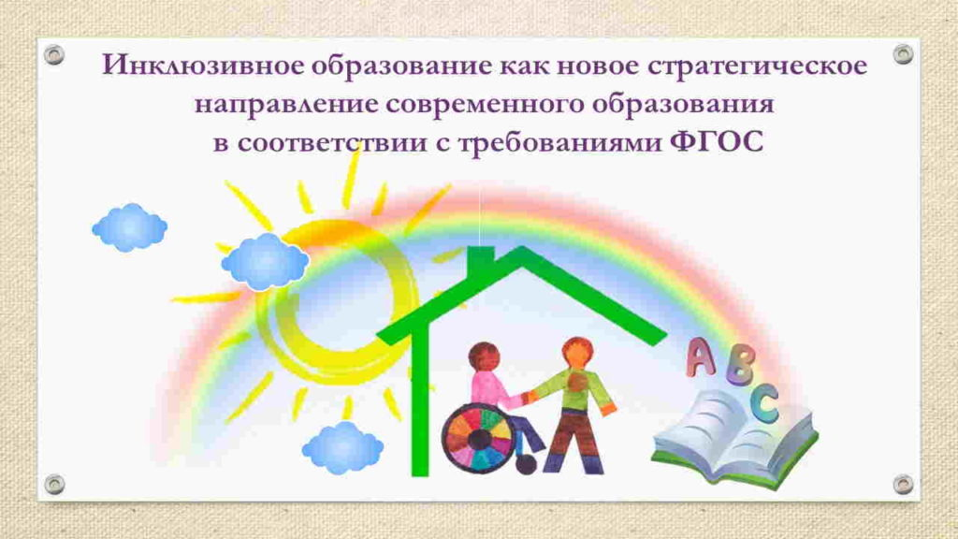

|  |  |  |
| --- | --- | --- |
| **Время** | **Содержание** | **Ответственные** |
| **Практикум** | | |
| 14.00-14.30 | Мастер-класс «Разработка программ внеурочной деятельности с применением дистанционных конкурсов и профессиональных проб по вопросам профориентации» | Гоменчук Е.В., заместитель директора по ВР МБОУ СОШ №47 Барабинского района НСО, руководитель ВКК |
| Зайцева С.В., заместитель директора по УВР МБОУ СОШ №47 Барабинского района НСО, руководитель ВКК |
| **Открытые занятия** | | |
| 14.30-14.55 | Фрагмент занятия курса «Практическая биология» в рамках реализации проекта «Точка роста» 5-7 классы, «Биология в мире современных профессий» | Яхонтова И.Ю., учитель биологии МБОУ СОШ №47 Барабинского района НСО, учитель ВКК |
| Фрагмент занятия курса внеурочной деятельности «Решение проектных задач», 3 класс, «Мастер-класс изготовление игровой куклы «Зайчик на пальчик»» | Юдина И.Т., классный руководитель 3А класса МБОУ СОШ №47 Барабинского района НСО, учитель ВКК |
| Ракитина О.А., руководитель художественной студии «Радуга» при Соборном храме в честь иконы Пресвятой Богородицы «Всех скорбящих Радость» города Барабинска |
| **Практическая работа** | | |
| 15.00-15.30 | Смотр проектов | Яхонтова И.Ю., учитель биологии МБОУ СОШ №47 Барабинского района НСО, учитель ВКК |
| Гельцер О.В., учитель русского языка и литературы МБОУ СОШ №47 Барабинского района НСО, учитель ВКК |
| Никулина О.Н., учитель истории и обществознания МБОУ СОШ № 47 Барабинского района НСО, учитель 1КК |
| Спирина С.А., классный руководитель 6А МБОУ СОШ №47 Барабинского района НСО, учитель 1КК |
| Мерончук Е.В., учитель русского языка и литературы МБОУ СОШ № 47 Барабинского района НСО, учитель 1КК |
| Капорикова Н.В., учитель информатики МБОУ СОШ № 47 Барабинского района НСО, учитель ВКК |
| 15.30-15.40 | Обсуждение, обмен мнениями по итогам работы стажировочной площадки. Рефлексия. | Участники стажировочной площадки |